

**Volantes de promoción para insertar en los boletines**

**Instrucciones:**

Proveemos dos volantes de promoción que usted puede insertar en el boletín dominical **en las semanas previas a su Experiencia Bíblica del Pacto en Comunidad**. Estos volantes tienen el espacio para que usted pueda agregar información específica acerca de su congregación. **(Asegúrese de usar los espacios indicados en ROJO).**

Sugerimos insertar el mismo volante (ver página siguiente) varias veces, unas seis semanas antes de su Experiencia Bíblica del Pacto en Comunidad. El segundo volante (ver la página 3) se puede insertar en el boletín una semana antes de iniciar la campaña.

**CovChurch.org/CBE**

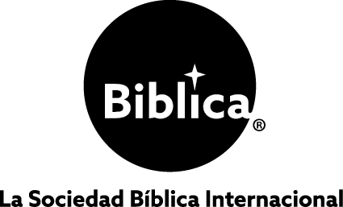

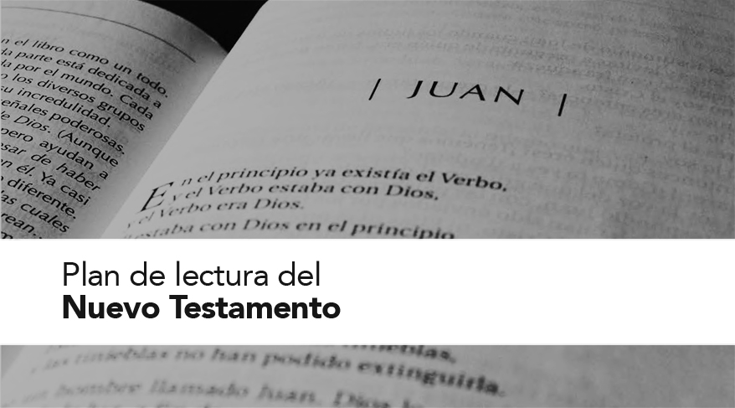



**facebook.com/**

**MakeAndDeepen**

**¡Únase a nosotros para un inolvidable recorrido a través del Nuevo Testamento!**

(Fechas de la campaña)

He aquí una idea revolucionaria**: leamos verdaderamente la Biblia.** Libros completos. En comunidad. Es más fácil de lo que usted piensa.

Durante ocho semanas, (Nombre de la Iglesia) explorará el Nuevo Testamento en compañía. Leeremos cinco días a la semana y compartiremos el recorrido semanal en reuniones de grupos pequeños. Nos sumergiremos en cada palabra del Nuevo Testamento: la entenderemos en su contexto, la experimentaremos en comunidad.

(Información sobre cómo registrarse).

**CovChurch.org/CBE**

**facebook.com/**

**MakeAndDeepen**

**¡Únase a nosotros para un inolvidable recorrido a través del Nuevo Testamento!**

(Fechas de la campaña)

He aquí una idea revolucionaria**: leamos verdaderamente la Biblia.** Libros completos. En comunidad. Es más fácil de lo que usted piensa.

Durante ocho semanas, (Nombre de la Iglesia) explorará el Nuevo Testamento en compañía. Leeremos cinco días a la semana y compartiremos el recorrido semanal en reuniones de grupos pequeños. Nos sumergiremos en cada palabra del Nuevo Testamento: la entenderemos en su contexto, la experimentaremos en comunidad.

(Información sobre cómo registrarse).

**CovChurch.org/CBE**



Nuestro recorrido a través del Nuevo Testamento inicia la semana próxima.

Durante ocho semanas, (Nombre de la iglesia) leeremos *Los Libros de la Biblia*. Leeremos alrededor de 12 páginas por día, durante cinco días a la semana (lunes a viernes). Nos reuniremos en grupos pequeños para compartir acerca de las lecturas.

(Instrucciones para recoger las Biblias del plan).

Asegúrese de bajar del sitio de la red su copia de La Guía del Lector y firmar para recibir correos electrónicos diarios. Usted también puede bajar del sitio de la red el libro electrónico (ebook) y la versión en audio, mp3, de *Los libros de la Biblia: el Nuevo testamento*. Usted puede obtener los recursos digitales en **CovChurch.org/CBE.**



**facebook.com/**

**MakeAndDeepen**

Nuestro recorrido a través del Nuevo Testamento inicia la semana próxima.

Durante ocho semanas, (Nombre de la iglesia) leeremos *Los Libros de la Biblia*. Leeremos alrededor de 12 páginas por día, durante cinco días a la semana (lunes a viernes). Nos reuniremos en grupos pequeños para compartir acerca de las lecturas.

(Instrucciones para recoger las Biblias del plan).

Asegúrese de bajar del sitio de la red su copia de La Guía del Lector y firmar para recibir correos electrónicos diarios. Usted también puede bajar del sitio de la red el libro electrónico (ebook) y la versión en audio, mp3, de *Los libros de la Biblia: el Nuevo testamento*. Usted puede obtener los recursos digitales en **CovChurch.org/CBE.**

**facebook.com/**

**MakeAndDeepen**